**Дорогие мамы и папы!**

Воспитанники подготовительной к школе группы нашего детского сада в рамках городского образовательного проекта   
«Добрый город» фестиваль «Юный архитектор».

*"Добрый город"* - образовательный проект, который реализуется

в Екатеринбурге уже во второй раз по инициативе и при поддержке

Департамента образования Администрации города Екатеринбурга.

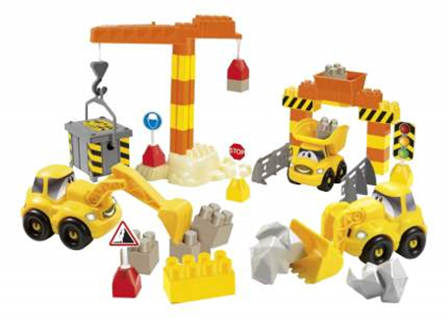Проект разработан и реализуется в целях представления результатов и стимулирования инновационной деятельности муниципальных дошкольных образовательных организаций в организации проектно-исследовательской деятельности, использования высокотехнологичного оборудования, взаимодействия в работе над проектами воспитанников, их родителей, педагогов.

Задачами проекта являются:

*ДЛЯ ДЕТЕЙ:*

- интеллектуальное развитие детей дошкольного возраста в совместной деятельности со взрослыми и сверстниками;

- развитие творческих способностей и познавательной активности участников;

- содействие расширению представлений детей о культурных традициях нашей страны, родного города;

- воспитание интереса и уважения к различным видам творчества;

- формирование интереса к творческой деятельности, готовности и умения работать в команде, развитие коммуникативных компетенций.

*ДЛЯ РОДИТЕЛЕЙ:*

- повышение уровня информированности о деятельности педагогического коллектива и, как следствие, повышение заинтересованности и способности к взаимодействию с педагогами в организации творческой деятельности детей.

**Для успешной реализации проекта просим Вас:**

- посетить с детьми театры г. Екатеринбурга;

- после посещения вместе с детьми изготовить альбомы, стенгазеты, поделиться с нами полученными впечатлениями;

- вместе с детьми создать макеты посещенных театров   
г. Екатеринбурга с использованием любых видов конструкторов.

Мы очень надеемся, что Вы станете нашими союзниками и поможете детям в работе над проектом!

